Martes
14
de marzo

Sexto de Primaria
Historia

Historia Bandz, un juego de repaso

Aprendizaje esperado: reconoce la importancia del espacio geográfico para el desarrollo de las culturas mesoamericanas e identifica las características de los periodos.

Énfasis: repaso: Preclásico, clásico, postclásico.

¿Qué vamos a aprender?

Aprenderás a reconocer la importancia del espacio geográfico para el desarrollo de las culturas mesoamericanas e identificaras las características de los periodos Preclásico, clásico y postclásico.

¿Qué hacemos?

Has terminado de revisar a las civilizaciones andinas y mesoamericanas, y es tiempo de realizar un repaso de todo lo que abordaste durante estas sesiones.
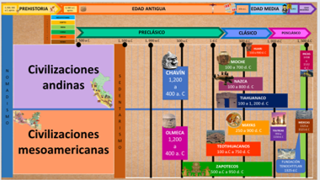

En esta ocasión repasarás jugando un juego similar, se llama Historia Bandz.

Descubre la civilización detrás de su historia.

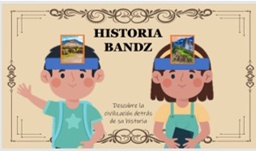

Para esta sesión vas a necesitar:
2 tiras de cartón o de foami.
12 tarjetas bibliográficas blancas.
2 hojas blancas.
Imágenes de las civilizaciones mesoamericanas y andinas.
Pegamento, tijeras, regla, lápiz.
Libro de Historia de sexto grado.

Con las tiras de foami o cartón vas a elaborar bandas para la cabeza. Una vez que tengas elaboradas tus bandas, en la parte de en medio realizarás un pequeño corte para poder colocar la tarjeta.

Con las fichas bibliográficas deberás realizar 12 tarjetas para cada una de las civilizaciones. En caso de que no tengas fichas, pueden elaborarlas con cartón y la imagen correspondiente a cada civilización.

En tu libro revisarás las páginas 54 a la 75.
https://libros.conaliteg.gob.mx/20/P6HIA.htm?#page/54

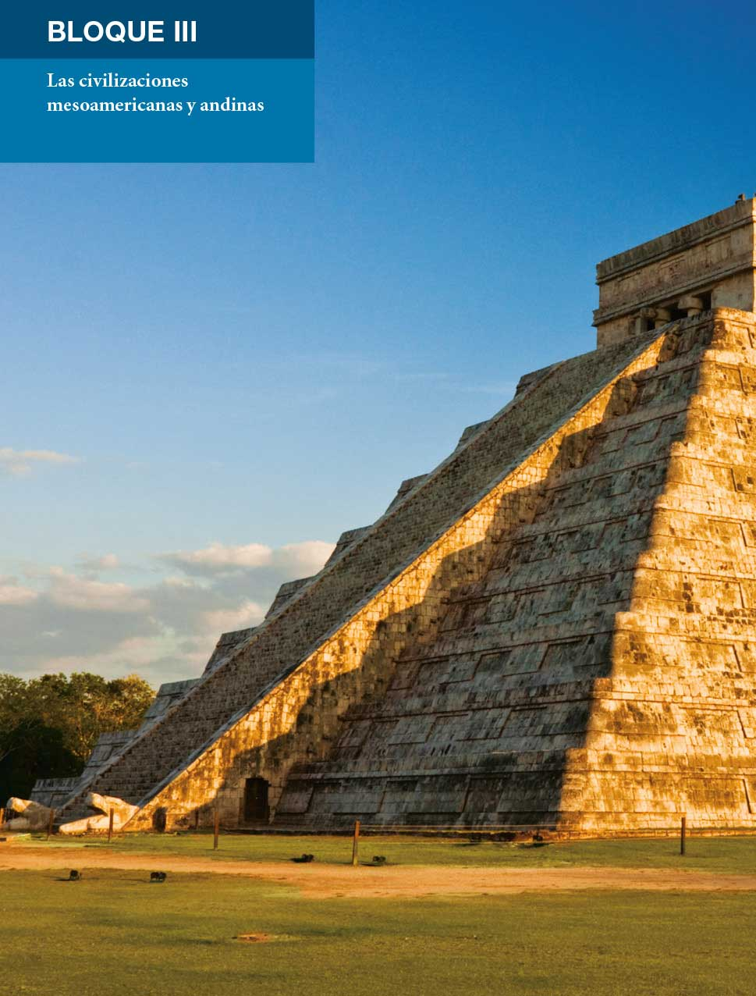

Para comenzar observa cómo debes realizar tus tarjetas y las civilizaciones que deben contemplar:

-Civilización Chavín.
-Civilización Moche.
-Civilización Nazca.

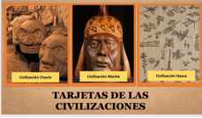
-Civilización Tiahuanaco.
-Civilización Huari.
-Civilización Inca.

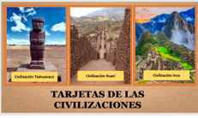
-Civilización Olmeca.
-Civilización Zapoteca.
-Civilización Teotihuacana.

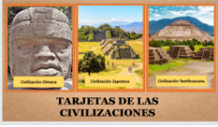
-Civilización Maya.
-Civilización Tolteca.
-Civilización Mexica.

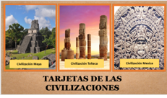

Una vez que hayas realizado tus tarjetas, podrás realizar su tablero, el cual debe contener las pistas o características de cada civilización.

Deberás elaborar un tablero de pistas para las civilizaciones andinas y otro para las mesoamericanas. Cada jugador debe tener ambos tableros.

Imagina que el juego ya se está desarrollando para ver cómo se van mencionando las pistas, deberás estar atento para completar tus tableros de pistas, con los datos que se mencionen.

Un jugador escoge una de las tarjetas y, sin verla, la coloca en su banda. El otro igual tomará una tarjeta y la colocará en su banda.

Voltea tu tablero de pistas, ya que no se vale ver las características, si no, identificarías muy rápido la civilización.

Voltea tu tablero.

¿Qué civilización soy?

Van las pistas. Pon mucha atención.
-Se ubicaron en la zona sur de lo que hoy es Perú.
-Se desarrollaron entre el 100-800 d. C.
-Usaron acueductos subterráneos para sembrar.
-Comían maíz, quinoa y pallares.
-Criaban llamas y alpacas.
-Realizaban geoglifos que sólo son apreciables desde el aire.
-Elaboraban textiles con algodón y alpaca.
-Reducían cabezas humanas.
-Practicaban el sacrificio
-Elaboraban cerámica policroma.
-Tenían un gobernante y sacerdote.
-Su población estaba formada por artesanos, pescadores y campesinos.

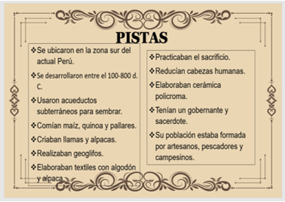

¿Qué civilización soy? ¿Observa que se mencionó que criaban alpacas y llamas? Pues debe ser una civilización andina.

Concéntrate en las particularidades de la civilización, porque recuerda que hay elementos que son similares entre civilizaciones, como el sacrificio humano, que puede ser de civilizaciones andinas o mesoamericanas.

¿Ya lo resolviste?

Nota las particularidades, la reducción de cabezas humanas o cabezas trofeo esta característica es de la civilización Huari y Nazca.

Busca otra particularidad. La realización de geoglifos.

Es la civilización Nazca.

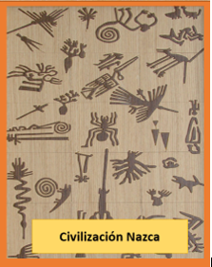

Si tienes dudas apóyate en tu libro de Historia para ver de qué civilización se trata.

Recuerda que no hay otra civilización andina que hiciera este tipo de figuras que solo se pueden observar si se sobrevuela el terreno donde fueron elaboradas.

¡Juega otra vez!

Dale la vuelta a tu tablero de pistas.

¿Qué civilización es?

Van las pistas, mucha atención:

-Civilización del periodo Posclásico mesoamericano.
-Se asentaron en el Lago de Texcoco.
-Usaron chinampas para sembrar.
-Cultivaron maíz y frijol.
-Construyeron el Templo Mayor.
-Intercambiaban productos en el mercado de Tlatelolco.
-Creían en Huitzilopochtli y Quetzalcóatl.
-Formaron un imperio gracias a su poder militar.
-Su gobernante era conocido como Huey Tlatoani.
-Tenían guerreros águila y jaguar.
-Realizaban sacrificios humanos.

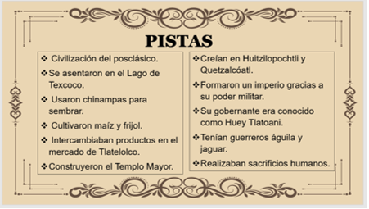

¿Ya sabes que civilización es?

Es del Posclásico mesoamericano, por lo tanto, no es una civilización andina.

Del posclásico puede haber dos opciones, mexicas o toltecas.

Identifica alguna otra particularidad que te ayude a saber qué civilización es.

Los sacrificios humanos y el cultivo de maíz y frijol no pueden ser porque tanto toltecas como mexicas los realizaban. Por lo que podrías rescatar las siguientes particularidades: El templo mayor, las chinampas, el Tlatoani, el Lago de Texcoco y Huitzilopochtli. Lo que apunta a la civilización Mexica.

¡Identificaste las particularidades!

No hay otra civilización que tenga un calendario dirigido a Huitzilopochtli su dios del Sol y la guerra, además, las chinampas fueron invento de los mexicas, para sobrevivir en las pantanosas aguas del Lago de Texcoco y extender sus tierras de cultivo. Quizá lo único que se les parezca son los waru waru de la civilización Tiahuanaco.

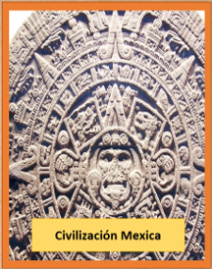

Vuelve a tomar una tarjeta de cada una.

Voltea tu tablero para poder ver las pistas. Presta atención.

-Civilización del periodo Clásico mesoamericano.
-Se asentaron en tierras fértiles y con abundante agua al sureste de Mesoamérica.
-Cultivaron maíz y frijol.
-Construyeron Tikal, Bonampak, Chichen Itzá, Palenque, entre otros.
-Practicaron el trueque.
-Tallaron esculturas en jade, conchas y caracoles marinos.
-Inventaron calendario, un sistema de numeración y el cero.
-Practicaron el juego de pelota.
-Su sociedad se organizaba en gobernante, sacerdote, guerreros, artesanos y campesinos.

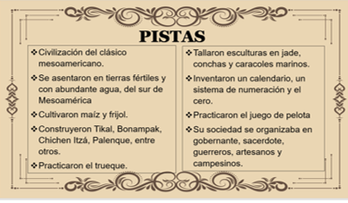

Otra vez Clásico mesoamericano. Eso indica parte de la ubicación geográfica, en cuanto a tiempo, dice Clásico; podemos pensar en la maya, zapoteca o teotihuacana.

¿Tienes alguna civilización en mente?

Se quedó que la práctica del juego de pelota se extendió por varias civilizaciones mesoamericanas, por lo que no da mucha información. Ahora, podrías pensar en el tallado de esculturas en jade, pero eso es una actividad que realizaban tanto mayas como zapotecas.

Busca otra particularidad.

Presta atención a sus centros ceremoniales. Son Tikal, Bonampak, Palenque entre otros, todos ellos están al sur de México y la única civilización que abarcó el sur de Mesoamérica es ¡La civilización maya!

Esta pirámide enclavada en medio de la selva tropical está en Tikal, Guatemala, y es una de las tantas ciudades importantes de la civilización maya.

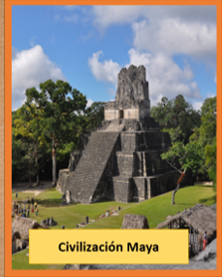

Ahora debes dar otra vuelta a tu tablero.

¿Qué civilización es?

Van las pistas.

-Civilización del periodo Posclásico mesoamericano.
-Se asentaron en Tula, Hidalgo.
-Usaron terrazas de ladera para sembrar y aprovechar el agua de la lluvia.
-Cultivaron maíz y frijol.
-Practicaron el trueque.
-Creían en Quetzalcóatl.
-Tallaron los gigantes de Tula, monolitos de piedra.
-Su sociedad se organizaba en gobernante, sacerdote, guerreros, artesanos y campesinos.
-Realizaban sacrificios humanos.

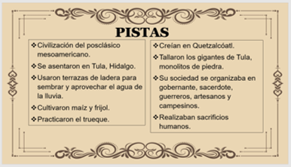

¿Ya sabes qué civilización es?

Analiza las pistas. Es una civilización del posclásico mesoamericano, que cultivó maíz y frijol y realizaban sacrificios humanos. Puede ser la civilización tolteca o mexica.

¿Qué particularidades puedes observar en las pistas?

La más clara es que se asentaron en Tula, Hidalgo y que tallaron los atlantes de Tula o gigantes de Tula. Así que es la Civilización Tolteca.

Identificaste muy bien las particularidades que indicaban la civilización.

En la imagen pueden verse los gigantes de Tula. Recuerda que los toltecas fueron grandes artesanos y lo demostraron tallando estos grandiosos monolitos que puedes apreciar en Tula, Hidalgo.

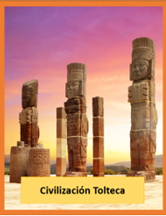

Es momento de tomar nuevamente una tarjeta.

Presta atención a las pistas, para que te sea fácil identificar la civilización. Recuerda prestar atención a las particularidades de la civilización.

Las pistas son las siguientes:

Primera civilización andina que se desarrolló entre 1200 y el 400 a. C.
Se ubicó cerca del río Marañón.
Comían maíz, quinoa y pallares.
Criaban llamas y alpacas.
Tallaban cabezas de piedra con características humanas y animales.
Elaboraban textiles con algodón y alpaca.
Practicaban el sacrificio.
Tenían un gobernante y sacerdote.
Su población estaba formada por artesanos, pescadores y campesinos.

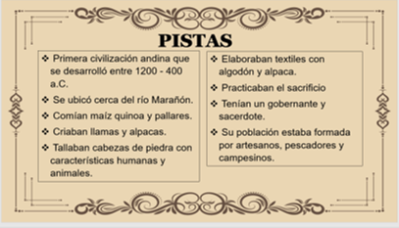

Podrás darte cuenta de que dentro de las pistas hay varias generalidades que distinguen a las civilizaciones andinas. Con seguridad notaste que estás tratando de identificar a una civilización andina.

Ahora de todas las generalidades que notas debe haber algunas particularidades que ayuden a identificar la civilización.

Primera particularidad, se menciona que fue la primera civilización andina, esto ya da una pista, pero para reafirmar el análisis, pon atención en el tallado de las cabezas de piedra con características humanas y animales. Así que es la civilización Chavín.

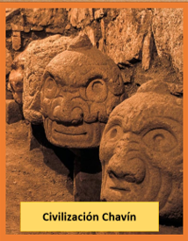

En la tarjeta hay una imagen de una cabeza clava, la cual contiene esa mezcla de rasgos humanos y animales.

¿Qué civilización es?

Presta mucha atención a las pistas, y sobre todo a las particularidades:

-Primera civilización mesoamericana.
-Se ubicó en los actuales estados de Veracruz y Tabasco.
-Construyeron cabezas colosales de piedra.
-Inventaron el juego de pelota y un calendario.
-Amontonaron cúmulos de tierra para construir sus pirámides.
-Cultivaron maíz y frijol.
-Sus dos principales centros ceremoniales son: La Venta y Tres Zapotes.
-Tenían gobernantes -sacerdotes, guerreros y el resto de la población eran artesanos y campesinos.

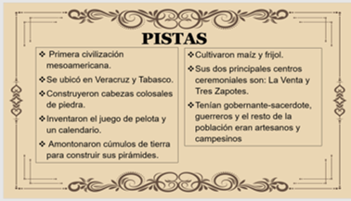

Otra vez civilización mesoamericana, pero en esta ocasión dice primera, lo que da idea y se confirma con sus centros ceremoniales, La Venta y Tres Zapotes, para rematar el tallado de las cabezas colosales. ¡Es la civilización olmeca!

En la imagen respectiva puedes ver un rasgo distintivo de la que es considerada la civilización madre de Mesoamérica: las cabezas colosales.

¿Qué civilización es?

Lee atentamente las pistas:

-Civilización del periodo Clásico mesoamericano.
-Se establecieron en el Estado de México.
-Cultivaron maíz y frijol.
-Construyeron las pirámides del Sol y de la Luna.
-Practicaron el trueque.
-Elaboraron herramientas de obsidiana y ónix.
-Creían en Tláloc y Quetzalcóatl.

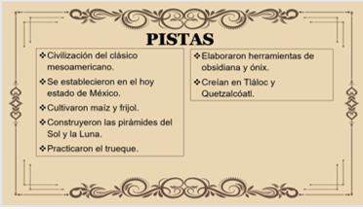

Esta es fácil: Civilización del clásico mesoamericano, que además construyó las pirámides del Sol y de la Luna y su Dios fue Quetzalcóatl. Estoy segura que es Teotihuacan.

Si observas la imagen, se muestra la majestuosa pirámide del Sol.

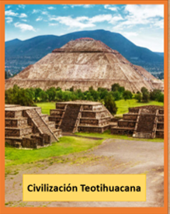
¿Qué civilización es?

Pon atención a las pistas:
-Usaron terrazas de ladera para sembrar.
-Comían maíz, quinoa y pallares.
-Criaban llamas y alpacas.
-Elaboraban ponchos.
-Implementaron la mita.
-Veneraban a Viracocha y a Inti
-Su gobernante era conocido como Sapa Inca.
-Formaron un gran imperio.
-Construyeron las ciudades de Cuzco y Machu Pichu.
-Su población estaba formada por guerreros, artesanos, pescadores y campesinos.

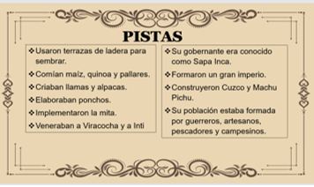

Primero, es una civilización andina; las llamas y las alpacas lo indican. Y segundo, construyeron Cuzco y Machu Pichu y que a su gobernante le llamaban Sapa Inca. Es la civilización Inca. Observa la imagen, se muestra Machu Pichu, enigmática ciudad ubicada en el corazón de los Andes peruanos.

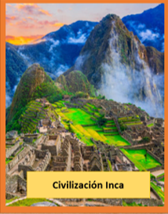

Continúa, toma otras cartas.

Presta mucha atención a las pistas y no se olviden de identificar las particularidades de la civilización:

-Civilización del periodo Clásico mesoamericano.
-Se asentaron en tierras fértiles y con abundante agua.
-Se establecieron en Oaxaca.
-Cultivaron maíz y frijol.
-Construyeron Monte Albán.
-Practicaron el trueque.
-Tallaron esculturas en jade, conchas y caracoles marinos.
-Practicaron el juego de pelota.
-Realizaron observatorios astronómicos.
-Su sociedad se organizaba en gobernante, sacerdote, guerreros, artesanos y campesinos.

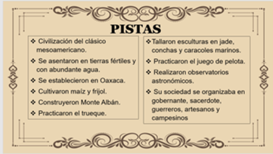

Es la civilización Zapoteca. Se sabe porque una de sus particularidades es que construyeron Monte Albán en Oaxaca, y la imagen que tenía es justo de Monte Albán.

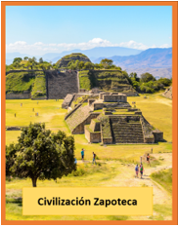

Atención a las pistas:

-Se ubicó cerca del Lago Titicaca, entre los actuales Bolivia y Perú.
-Se desarrollaron entre el 100 a. C. y el 1200 d. C.
-Usaban totoras para pescar.
-Usaron waru waru para sembrar.
-Comían maíz, quinoa y pallares.
-Deshidrataban la papa y la carne de llama.
-Su economía se basó en la crianza de llamas y alpacas.
-Construyeron la Puerta del Sol y monolitos.
-Practicaban el sacrificio.
-Tenían un gobernante y sacerdote.
-Su población estaba formada por artesanos, pescadores y campesinos.

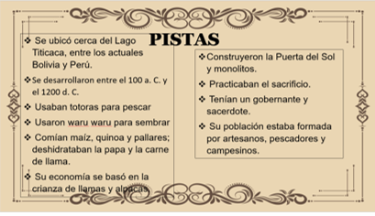

Se ubicaron entre Bolivia y Perú en el Lago Titicaca, usaban totoras y construyeron la famosísima Puerta del Sol, entonces es Tiahuanaco, además su imagen muestra un monolito, muy parecido al de los Toltecas.

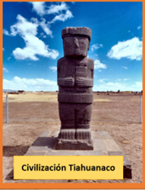

Continúa con las últimas cartas.

Van las pistas:

-Se ubicó cerca de un río, ubicado en la costa norte de Perú.
-Usaban totoras para pescar.
-Comían maíz, quinoa y pallares.
-Criaban llamas y alpacas.
-Tallaban retratos humanos en huacos.
-Elaboraban objetos con plata y oro.
-Practicaban el sacrificio.
-Construyeron las huacas del sol y de la luna.
-Tenían un gobernante-sacerdote.
-Su población estaba formada por artesanos, pescadores y campesinos.

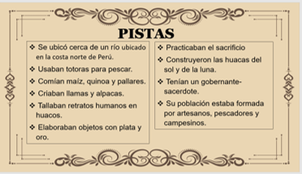

¡Es la Civilización Moche! Los huaco retratos y las huacas del sol y de la luna son las particularidades que lo indicaron.

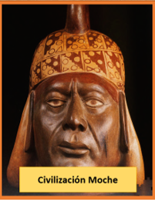

Van las últimas pistas:

-Se desarrollo entre 550 y 900 d. C.
-Usaron andenes de agricultura.
-Comían maíz, quinoa y pallares.
-Criaban llamas y alpacas.
-Destacaron en la elaboración de ponchos.
-Elaboraban objetos con plata y oro.
-Practicaban el sacrificio.
-Construyeron caminos y ciudades amuralladas como Piquillacta.
-Tenían un gobernante y sacerdote.
-Su población estaba formada por guerreros, artesanos, pescadores y campesinos.

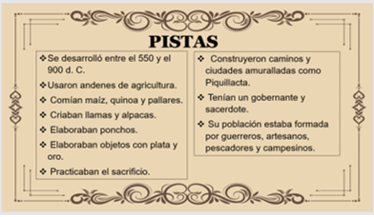

La última civilización andina y las particularidades que ayudan a identificarla son la construcción de caminos y ciudades amuralladas como Piquillacta. ¡Es la civilización Huari!

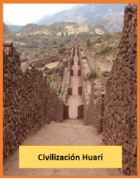

Recuerda que lo importante del juego es la elaboración de los tableros de pistas o características de cada civilización que te permitan repasar todo lo que has visto en las clases de historia.

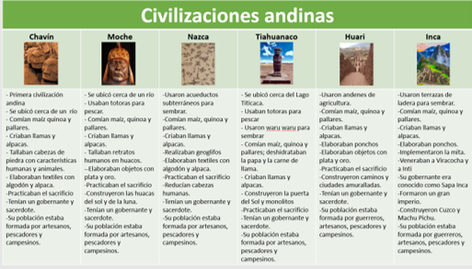
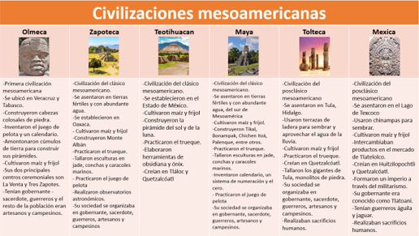

Toma en cuenta que pareciera que las civilizaciones no tienen nada en común y son conjuntos humanos aislados; pero la verdad es que, incluso, aunque estuvieron asentadas a kilómetros de distancia las unas de las otras, como es el caso de las andinas y las mesoamericanas, te sorprenderá lo mucho que tuvieron en común.

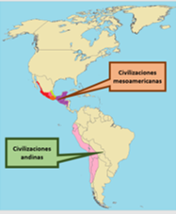

Hay elementos ya mencionados con anterioridad, como son la ubicación cerca de cuerpos de agua, la agricultura, la domesticación de animales, la elaboración de objetos con materiales de la región, el comercio, la construcción de templos ceremoniales y ciudades, la religión politeísta, la organización en estratos sociales y, por supuesto, la concentración del poder en un gobernante.

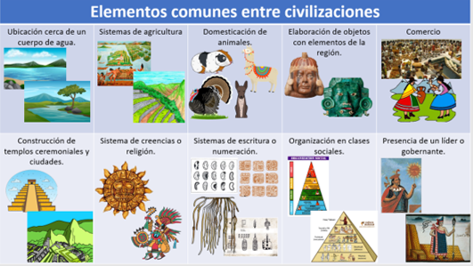

Las civilizaciones, así como tienen elementos en común, también tienen elementos que las distinguen a unas de otras. Estos elementos particulares dependen de su ubicación geográfica, las características del lugar donde se asentaron y, finalmente, de la organización social y creencias de cada agrupación humana.

El reto de hoy:

Una vez que hayas realizado los tableros, analiza las similitudes y las diferencias entre civilizaciones y por supuesto, puedes divertirte en familia jugando “Historia Bandz”.

Si te es posible, consulta otros libros o materiales para saber más.

¡Buen trabajo!

Gracias por tu esfuerzo.

Para saber más:
Lecturas

https://www.conaliteg.sep.gob.mx/

